[中国人民解放军陆军军医大学某研究团队所发文章被质疑发生图片重叠](https://mp.weixin.qq.com/s?__biz=Mzg4OTgzNzAyOA==&mid=2247566563&idx=6&sn=f22159bb8678c46f88feedcca5b4cfd7&chksm=ce7de5f52fb45d1571bd42bc9dcbf37ab8625950b683a5bd0e684235fb0e91c82934a109af37&scene=126&sessionid=1743180841)

诚信君[iPubpeers](javascript:void(0);)2025-03-23 10:46:10云南



2021 年 6 月 25 日，中国人民解放军陆军军医大学 Li Ping 研究团队，在***Scientific reports***上发表的题为**“Modulation of microglial phenotypes by dexmedetomidine through TREM2 reduces neuroinflammation in heatstroke”**的研究论文，**被质疑文中出现图片重叠。**

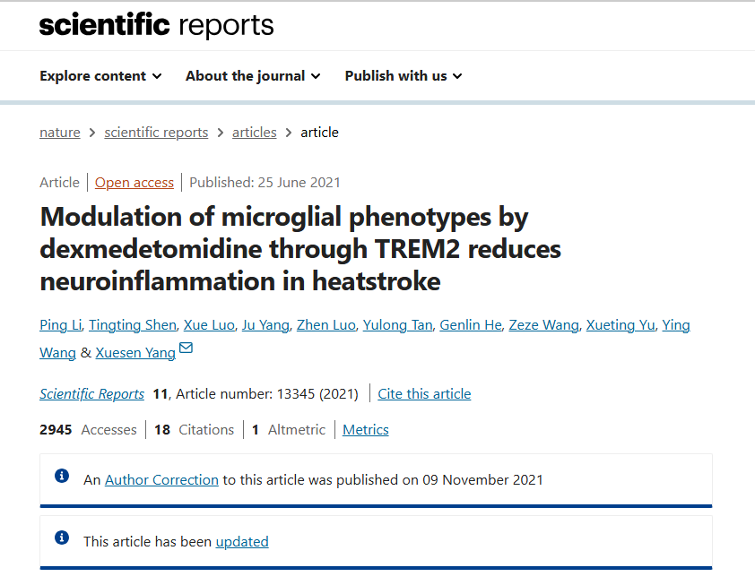

该文章于2025年3月在Pubpeer上被读者质疑：**文章出现图片重叠。**

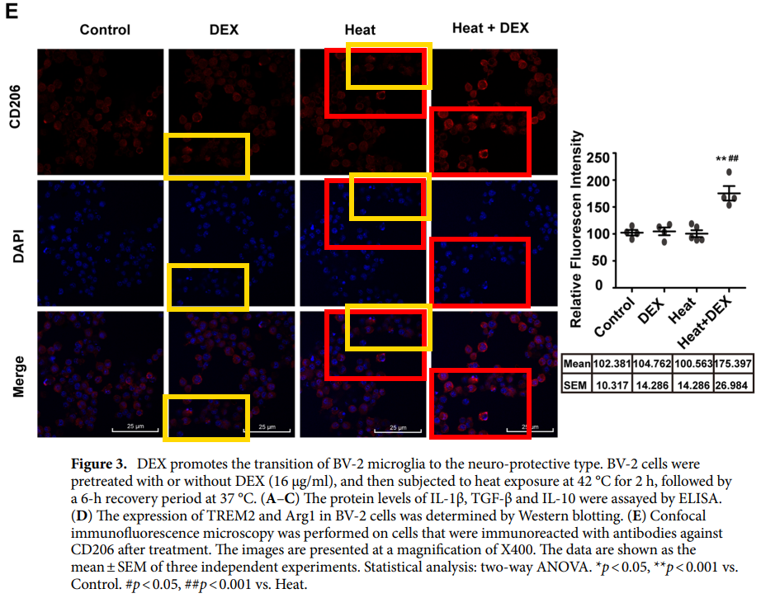

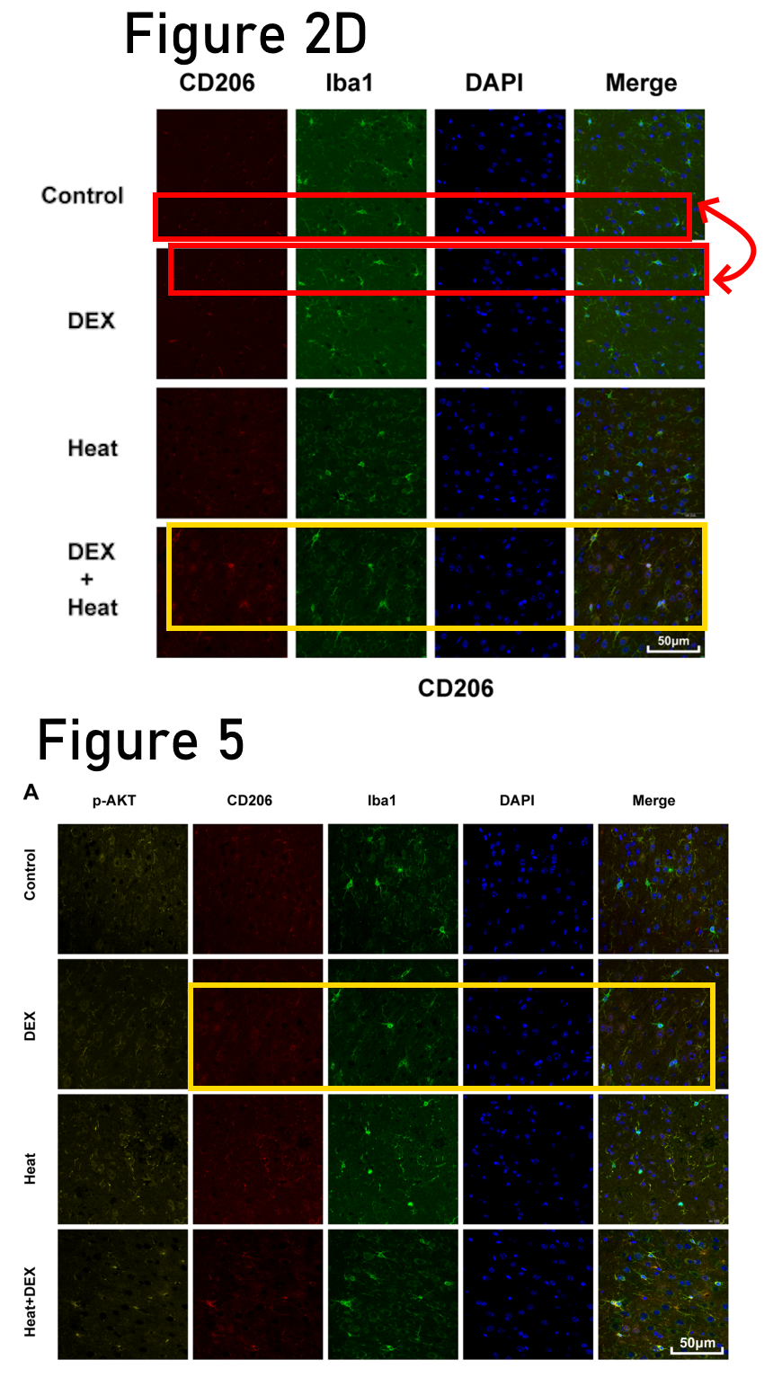

**相关消息**

https://pubpeer.com/publications/26BB2B7932AED37FA8D9B33C4EDBC3#3

图片



**iPubpeers，专注于图片重复报道。**

**投稿事宜：ilovehainan@foxmail.com**

**觉得本文好看，请点这里！**